Caso de Teste SAP-428 Versão: 1 APROPRIACAO_PARA_ORDEM_DE_CO_01

1. Criar Roteiro Standard

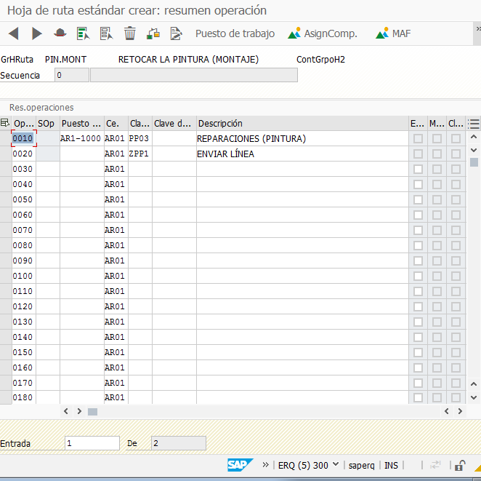

1. Criar Ordem de Retrabalho

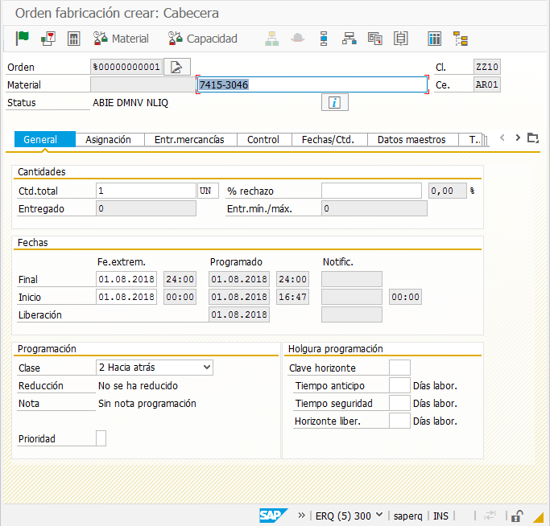

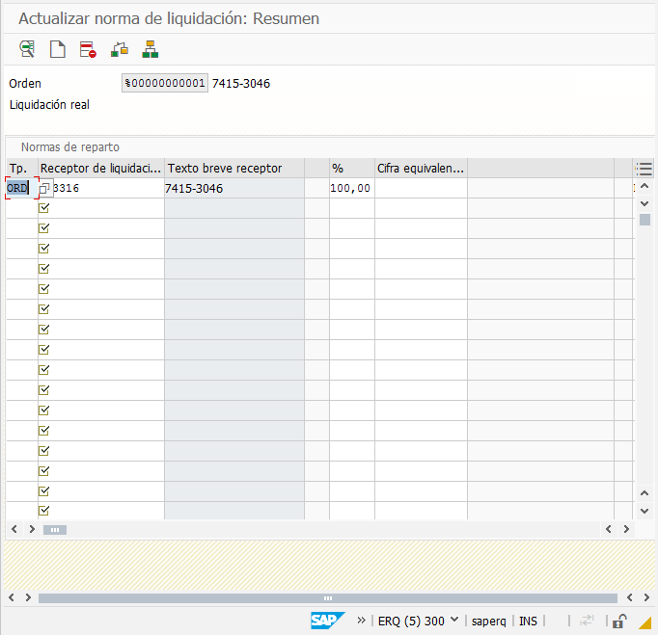

1. Realizar Confirmação da Ordem

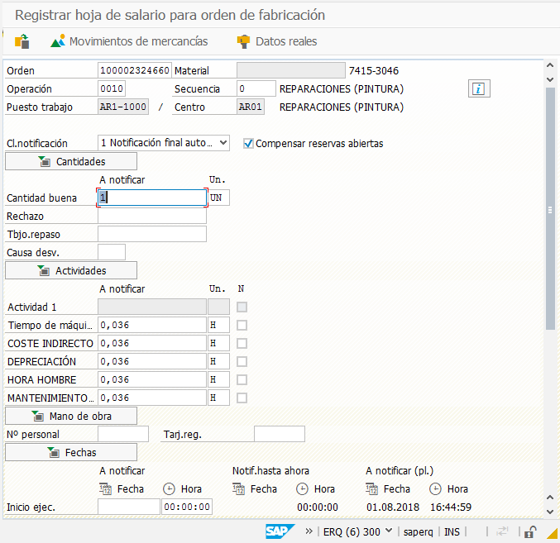

1. Movimentar Material para Estoque

Passo não necessário